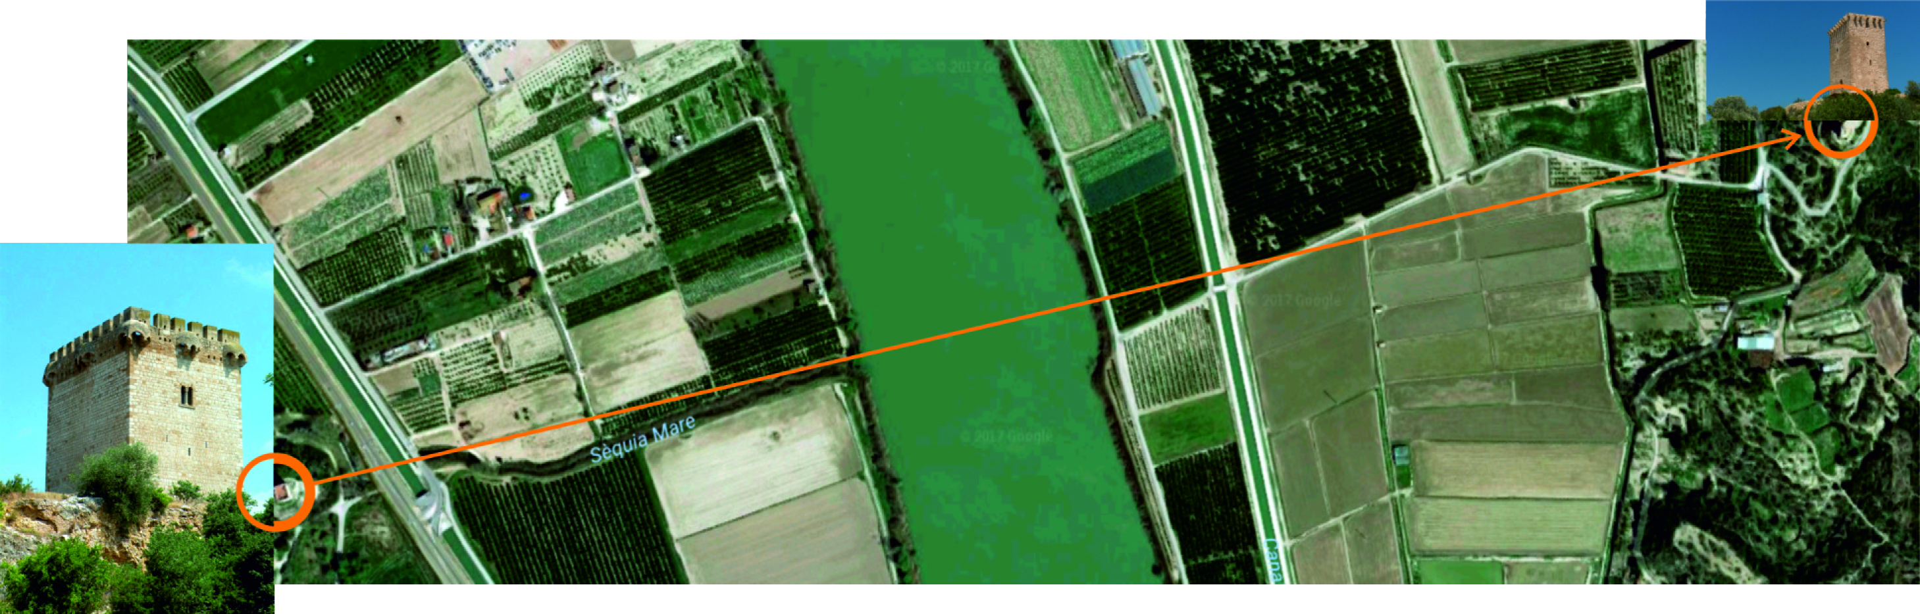

PRESENTACIÓ

XYZ - Convocatòria d’instal·lacions a emplaçaments singulars a les Terres de l’Ebre neix de la voluntat de generar un espai de comunicació i experimentació entre l’art contemporani i la ciutadania, valorant el patrimoni natural i cultural del territori mitjançant intervencions a l’espai públic amb obres de gran format.

Les diferents formes que pot prendre aquesta convocatòria dependran sempre de l’espai a intervenir i de les seves característiques.

Les dues primeres edicions es van moure, respectivament, entorn de l’espai urbà i a l’espai natural. Aquesta tercera edició es mourà en vers l’espai del patrimoni històric: la Torre de la Carrova, la torre-fortalesa construïda el S. XIII que formava part de l’antiga línia de defensa del riu Ebre i que, juntament amb la Torre de Campredó, situada a l’altra riba del riu, exercien un control directe i estratègic sobre la vall d’aquest.

XYZ ha escollit aquest emplaçament per la seva importància històrica, però sobretot per la seva importància simbòlica. Torres vigilants de l’Ebre que s’entenen i s’observen també entre elles, que salven distàncies i obstacles per a transmetre coneixement i memòries i que comuniquen comarques de forma intangible, salvant separacions que alhora són el nexe.

La lògica de XYZ s’acciona a partir d’una convocatòria per a artistes que treballin aquests formats amb una dotació de 4.000 € impostos inclosos per a la producció del projecte guanyador. La convocatòria va dirigida a artistes i creadors residents a l’Estat Espanyol i resta oberta fins al 7 de maig de 2017. La intervenció guanyadora es formalitzarà a la Torre de la Carrova i, si s’escau i simultàniament, a la Torre de Campredó durant la segona quinzena de juliol del 2017.

Un jurat format per Tom Carr (artista), Pep Fargas (director de Lluèrnia) i Àlex Farnós (director del Museu de les Terres de l’Ebre) escollirà els participants finalistes, i les obres seleccionades s’implicaran amb el públic mitjançant votació popular en els dos municipis participants, incorporant l’exposició dels projectes seleccionats a Amposta i Campredó, així com un seguit de tallers i/o activitats relacionades amb la línia conceptual de la convocatòria.

BASES DE LA CONVOCATÒRIA

- XYZ 2017 - Convocatòria d'instal·lacions a emplaçaments singulars de les Terres de l'Ebre va dirigida a artistes i creadors residents a l’Estat Espanyol.

- Per participar s'ha de presentar un projecte d'intervenció en l'espai públic proposat. L'emplaçament triat és la Torre de la Carrova, amb la intenció que es comuniqui amb la Torre de Campredó, situada a l’altra riba del riu . Trobareu documentació, així com detalls i altres requisits, a www.lopati.cat.

- Per a l’admissió en el certamen els artistes hauran d’enviar un sol arxiu pdf adreçat a xyz@lopati.cat amb “xyz 2017” com a subjecte del correu electrònic, amb títol de la proposta, dossier explicatiu en l'àmbit conceptual i tècnic així com un breu currículum. Els projectes es trametran amb les següents limitacions (màxim 5 Mb, màxim 10 pàgines) abans del 7 de maig de 2017. No s’acceptaran enllaços de descàrrega.

- Un jurat format per Tom Carr (artista), Pep Fargas (director de Lluèrnia) i Àlex Farnós (director del Museu de les Terres de l’Ebre), assistit per Antònia Ripoll i Eva Cajigos (directores d’XYZ) seleccionarà un màxim de 3 projectes.

- Els criteris de valoració seran:

  - La qualitat conceptual i artística
  - La vinculació territorial i històrica del tema proposat
  - La cura amb l’espai escollit i la sinergia amb la sostenibilitat d’aquest
  - L'adequació al pressupost, espai i temporalitat del projecte

- La resolució del Jurat es farà a partir del 15 de maig de 2017 i es donarà a conèixer mitjançant roda de premsa, publicació al web de Lo Pati i les diverses xarxes socials XYZ. Als seleccionats se’ls hi notificarà amb antelació a aquesta comunicació.

- Els projectes seleccionats s’exposaran en dos espais per determinar dels municipis implicats la segona quinzena de maig de 2017. En el decurs d’aquestes exposicions se celebrarà una votació popular oberta a la ciutadania dels dos municipis, així com un sistema de votació en línia. Aquestes votacions escolliran el projecte per ser formalitzat.

- El premi de la convocatòria consta de:

  - Una dotació econòmica de 4.000 € impostos inclosos per a la producció i formalització del projecte. En el cas que no s’utilitzi tota la dotació per a l’execució del projecte, un màxim del 30% pot estar destinat en concepte d’honoraris d’artista
  - La possibilitat de residir a la Residència d’Artistes Baladre (Balada, pedania d’Amposta) durant la producció del projecte, no podent excedir de 10 dies. Aquesta residència no inclou els desplaçaments ni la manutenció de l’artista
  - Les publicacions i presentacions públiques del projecte

- La participació a XYZ 2017 - Convocatòria d'instal·lacions a emplaçaments singulars de les Terres de l'Ebre implica l’acceptació incondicional d’aquestes bases i la renúncia a tota reclamació legal, així com desmuntar la instal·lació/intervenció (en el cas que no sigui biodegradable). L’organització es reserva el dret d’utilitzar imatges de projecte guanyador i, en aquest cas, es sol·licitarà a l’artista que cedeixi els drets de reproducció en qualsevol format de la seva obra. El jurat i l’organització de XYZ poden deixar deserta la convocatòria.

- Per poder participar en aquests premis, s'hauran de complir els requisits previstos a la Llei General de Subvencions i, en tot cas, no tenir deutes pendents amb Hisenda, Seguretat Social i l'Ajuntament d'Amposta.

